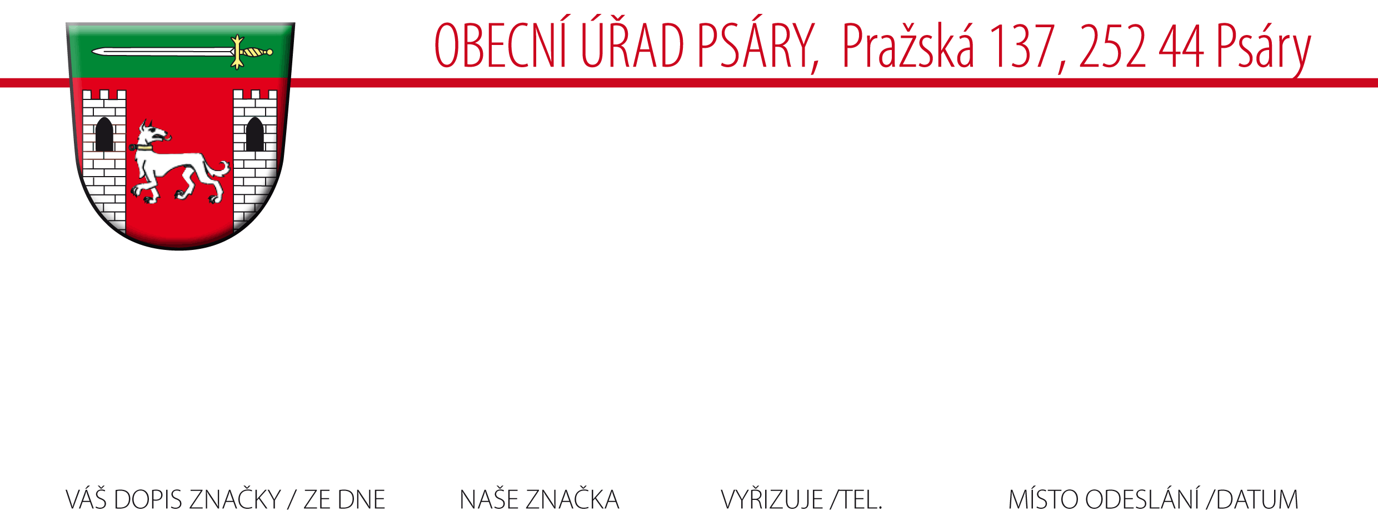

Psáry, 14. 12. 2017

V E Ř E J N Á V Y H L Á Š K A
OZNÁMENÍ O VYDÁNÍ OPATŘENÍ OBECNÉ POVAHY
ZMĚNA Č. 6 ÚZEMNÍHO PLÁNU SÍDELNÍCH ÚTVARŮ PSÁRY A DOLNÍ JIRČANY

Obecní úřad Psáry, jako pořizovatel příslušný k pořizování změny č. 6 ÚPSÚ Psáry a Dolní Jirčany, na základě mandátní smlouvy s Ing. arch. Martinou Bredovou, podle § 6 odstavec 2/ s plněním ustanovení § 24 zákona č. 183/2006 Sb., o územním plánování a stavebním řádu, v platném znění, oznamuje podle § 25 odst. 1 a v souladu s § 173 zákona č. 500/2004 Sb., správní řád, ve znění pozdějších předpisů, že usnesením zastupitelstva obce Psáry ze dne 13. 12. 2017 bylo vydáno

opatření obecné povahy – Změna č. 6 územního plánu sídelních útvarů Psáry a Dolní Jirčany
Změna č. 6 územního plánu sídelních útvarů Psáry a Dolní Jirčany je rozdělena do dvou částí:
1 – ZMĚNA Č. 6 ÚZEMNÍHO PLÁNU - VÝROK
Textová část 4A4
Grafická část:
- Hlavní výkres (1 výřez) ………………................................................. 1 : 5 000
  - Výkres základního členění území .......................................................... 1 : 5 000

2 - ODŮVODNĚNÍ ZMĚNY Č. 6 ÚZEMNÍHO PLÁNU

Textová část
Grafická část odůvodnění :
- Souhrnný výkres - Urbanistický a dopravní návrh ................................. 1 : 5 000
Textová část odůvodnění je zpracována v souladu s odst. 1 v oddílu II. přílohy č. 7 k vyhlášce č. 500/2006 Sb., v platném znění.

Jelikož není možné dokument vyvěsit na úřední desce v celém jeho rozsahu, bude úplné znění Změny č. 6 územního plánu sídelních útvarů Psáry a Dolní Jirčany k nahlédnutí :

- na Obecním úřadě Psáry, Pražská 137, 252 44 Psáry.
- na internetových stránkách obce www.psary.cz

Veřejná vyhláška, oznámení je současně zveřejněna v elektronické podobě po dobu 15-ti dnů ode dne vyvěšení veřejné vyhlášky na úřední desce obecního úřadu Psáry.

Proti Změně č. 6 územnímu plánu sídelních útvarů Psáry a Dolní Jirčanyy, vydané formou opatření obecné povahy, nelze podat opravný prostředek ( § 173 odst. 2 zákona č. 500/2004 Sb., správní řád).

Toto opatření obecné povahy nabývá účinnosti v souladu s § 173 odst. 1 zákona č. 500/2004 Sb., správního řádu, ve znění pozdějších předpisů, patnáctým dnem po dni vyvěšení veřejné vyhlášky, tj. 29. 12. 2017.

Milan Vácha
starosta obce Psáry

Vyvěšeno dne: 14. 12. 2017
Sejmuto dne: 29. 12. 2017

Razítko, podpis orgánu, který potvrzuje vyvěšení a sejmutí.

